
Low-Level Design Lumionyx
Auteurs: Yago Engels & Tibo Droogmans
Versie: 2
In opdracht van: Mia Dobbeni – Lumionyx
Extra info: LumioNyx is een snelgroeiend bedrijf, maar de IT-middelen blijven achter en staan door de plotselinge groei onder grote druk.
Ons doel is om dit probleem op te lossen door de IT-infrastructuur uit te breiden, zodat het bedrijf op een stabiele en duurzame manier kan blijven groeien.
Gedetailleerd infrastructuuroverzicht
Device | Interface | Adres
Externe Router | G0/1 | TBD
 | G0/2 | TBD
Fortigate Leuven | Poort 1 (LAN) | /
 | - Vlan 10 | 10.32.10.1
 | - Vlan 30 | 10.32.30.1
 | - Vlan 40 | 10.32.40.1
 | - Vlan 50 | 10.32.50.1
 | - Vlan 60 | 10.32.60.1
 | Poort 2 (DMZ) | /
 | - Vlan 20 | 10.32.20.1
 | WAN | TBD
Fortigate Genk | Poort 1 (LAN) | /
 | - Vlan 10 | 10.33.10.1
 | - Vlan 30 | 10.33.30.1
 | - Vlan 40 | 10.33.40.1
 | - Vlan 50 | 10.33.50.1
 | - Vlan 60 | 10.33.60.1
Server machine | Virtual NAS | 10.32.20.2
 | Radius | 10.32.20.3
 | Windows Server | 10.32.20.4
 | Syslog Server | 10.32.20.5
SwitchLeuven | Vlan 30 (SVI) | 10.32.30.3
SwitchGenk | Vlan 30 (SVI) | 10.33.30.3
Printer |  | 10.32.40.2
PC1 |  | [dhcp]
PC2 |  | [dhcp]

VLAN-Overzicht
Zie infrastructuuroverzicht voor gateway-adressen per vlan.
SITE LEUVEN= IP range 10.32.0.0/16
Naam | Netwerk Adres | VLAN ID
UsersLeuven | 10.32.10.0/24 | 10
Servers | 10.32.20.0/24 | 20
OperatorLeuven | 10.32.30.0/24 | 30
PrinterLeuven | 10.32.40.0/24 | 40
GuestLeuven | 10.32.50.0/24 | 50
WirelessLeuven | 10.32.60.0/24 | 60

SITE GENK= IP range 10.33.0.0/16
Naam | Netwerk Adres | VLAN ID
UsersGenk | 10.33.10.0/24 | 10
OperatorGenk | 10.33.30.0/24 | 30
PrinterGenk | 10.33.40.0/24 | 40
GuestGenk | 10.33.50.0/24 | 50
WirelessGenk | 10.33.60.0/24 | 60

Interfaceconfiguraties
Switch Interfaces
Interface range F0/1-13
description "User Access Port"
switchport mode access
authentication port-control auto
mab
dot1x pae authenticator

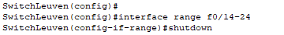

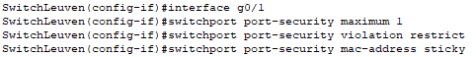
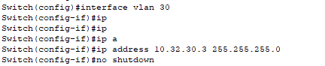
Bovenstaande interface ranges dienen als voorbeeld en zijn afhankelijk van het aantal toestellen in de eindopstelling.
We configureren 1 trunk link naar de fortigate firewall. Als deze beschikbaar is op de switch doen we dit best op een gigabitethernet interface. Vervolgens laten we ook alle vlans toe die we eerder configureerde op de Fortigate. De switch kan via de RADIUS server weten welke vlan er op de access port toegang krijgt afhankelijk van wie er authenticeert op deze poort.
Op de link naar de Fortigate configureren we port security zodat enkel het MAC-adres van de Fortigate toegang heeft tot de poort. We kunnen hier de “sticky” config vervangen door een specifiek adres zodat de switch geen verkeerde MAC-adressen leert.
De vlan 30 interface krijgt een IP-adres om te dienen als management interface.
Tot slot configureren we ook een shutdown op ongebruikte poorten zodat deze niet gebruikt kunnen worden als attack vector.
Router Interfaces
De router die het internet simuleert is bevat in feiten geen bizar moeilijke config. Er zijn twee interfaces die elk een ip address hebben en een route naar de andere kant.Er zijn twee interfaces die elk een ip address hebben en een route naar de andere kant van de router.
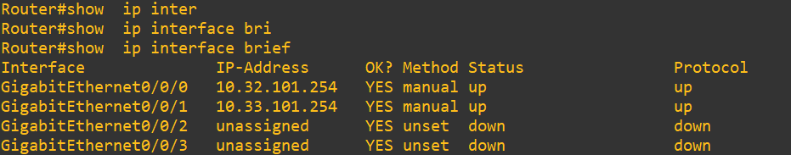
Hieronder vind je dan ook de routering in de router.
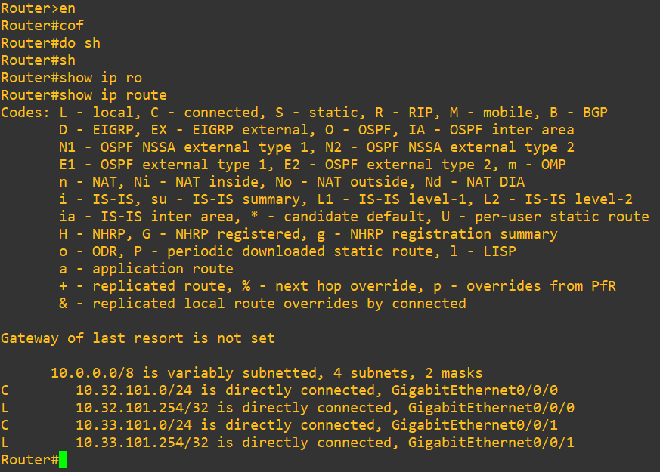
Fortigate Interfaces
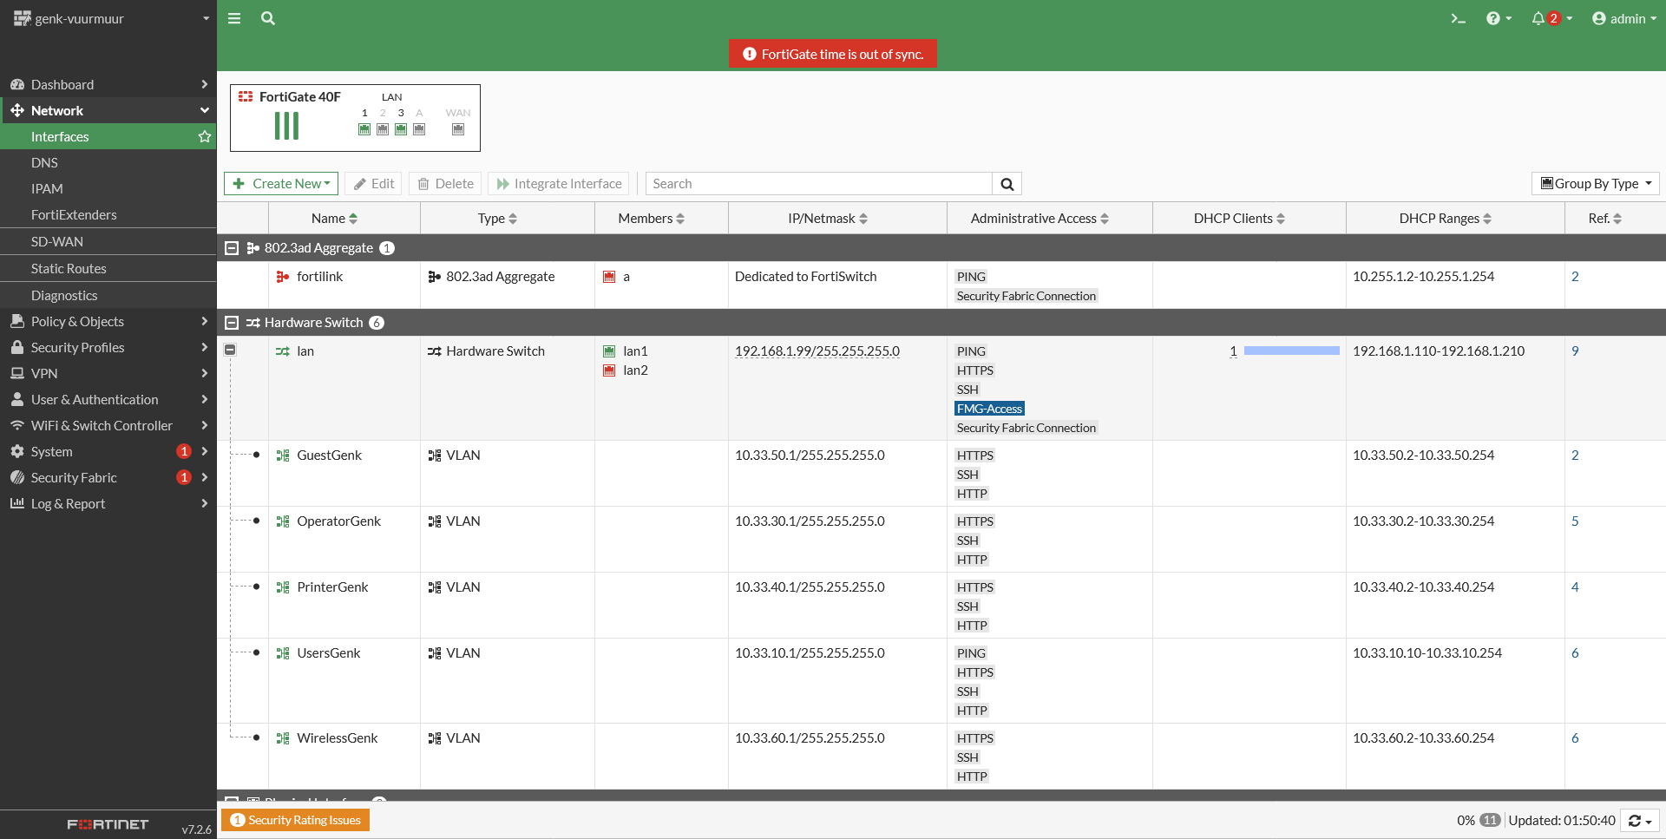
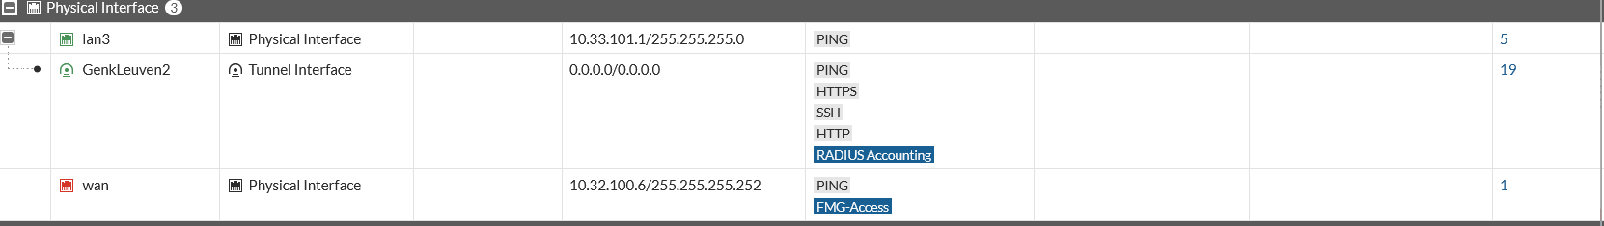deze twee screenshots zijn van de Genk Firewall interfaces.
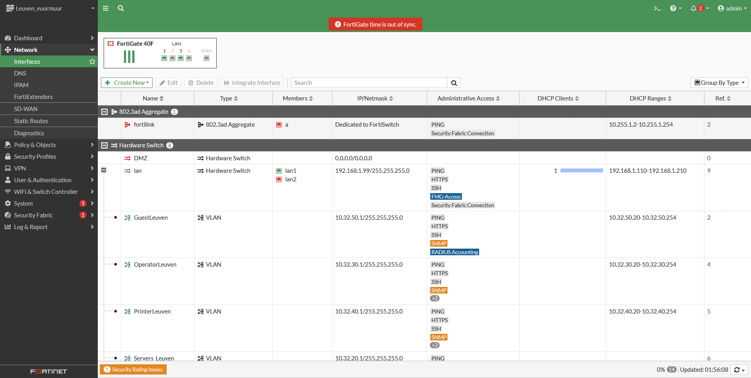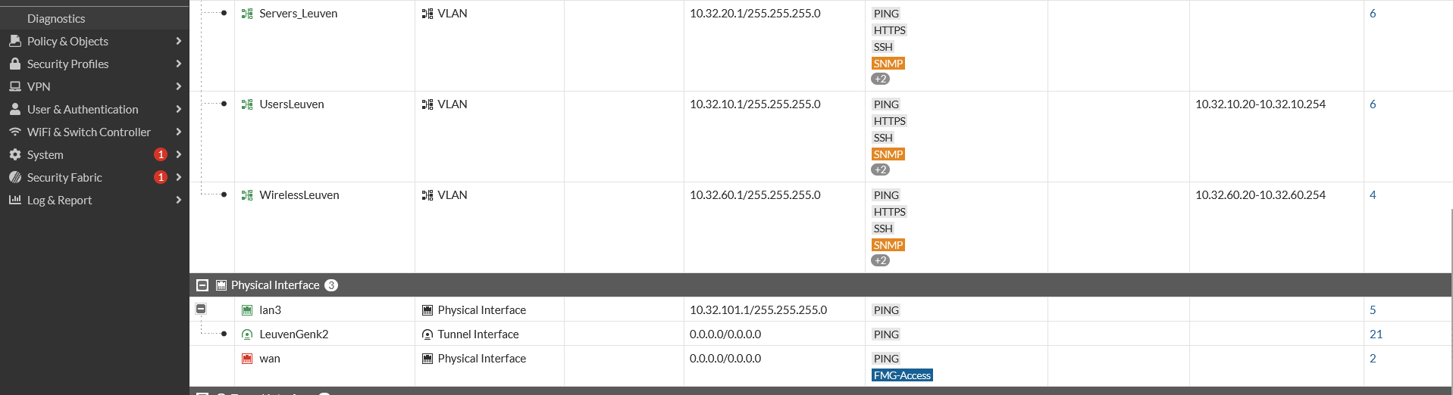Deze twee screenshots zijn van de firewall in Leuven hun interfaces.
Net zoals op de switch configureren we hier een trunk link, met VLAN subinterfaces die dienen als default gateways. De user en guest interfaces gebruiken een dhcp server voor het uitdelen van adressen binnen de VLANs. Operator, Printer en server VLANs gebruiken statische adressen.
Zodra een user authenticeert via RADIUS weet de switch welke VLAN er op de bijhorende access port toegang krijgt en kan onze fortigate nadien een IP-adres toewijzen op basis van de gegeven DHCP-ranges per VLAN.

Firewallregels
Zie details onderaan bij configuratievoorbeelden.
Implicit deny
Moet aanwezig zijn onder alle andere firewall rules op beide sites.
Inter-VLAN verkeer
SITE LEUVEN
Hieronder een opsomming van toegelaten communicatie tussen vlans.
- UsersLeuven - WirelessLeuven
- UsersLeuven – Servers (enkel de nodige protocollen)
- WirelessLeuven – Servers (enkel de nodige protocollen)
- Servers – PrinterLeuven (enkel de printserver stuurt printjobs)

SITE GENK
- UsersGenk – WirelessGenk
Guest vlan mag enkel naar het internet en kan nooit communiceren met andere interne vlans op beide sites.
LAN -> WAN Interface
Subnets UsersLeuven, WirelessLeuven en GuestLeuven mogen communiceren naar het internet gebruik makende van NAT (destination ports 53-DNS en 443-HTTPS). Andere protocollen kunnen we toelaten naarmate hier nood aan is. Deze rule dient als de basis.

SCREENSHOTS LEUVEN
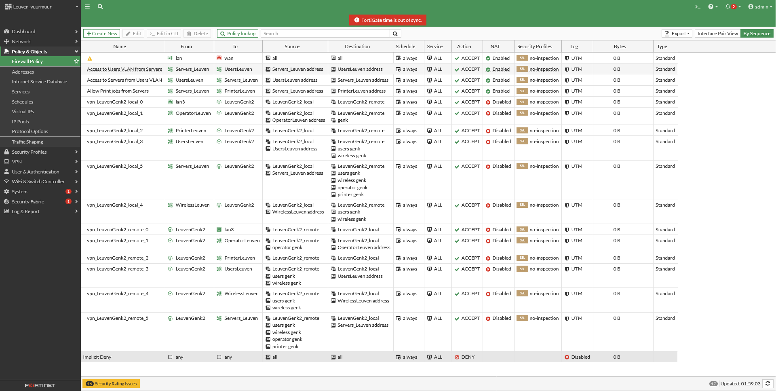
SCREENSHOTS GENK
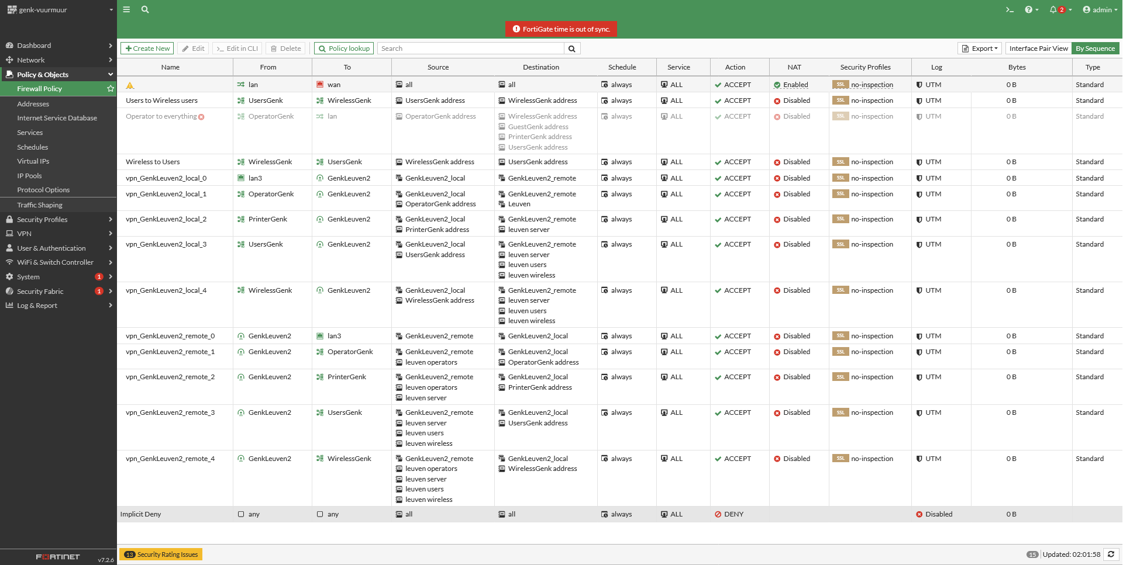
SCREENSHOTS GENK STATIC ROUTES
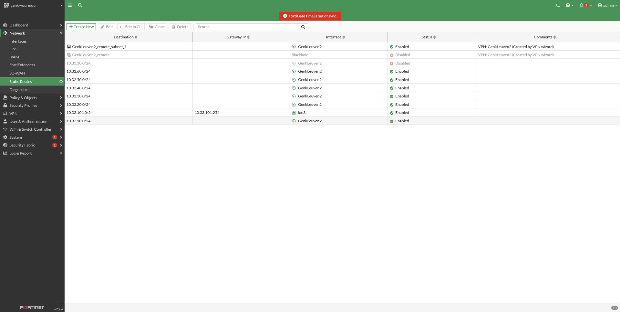
SCREENSHOTS STATIC ROUTES LEUVEN
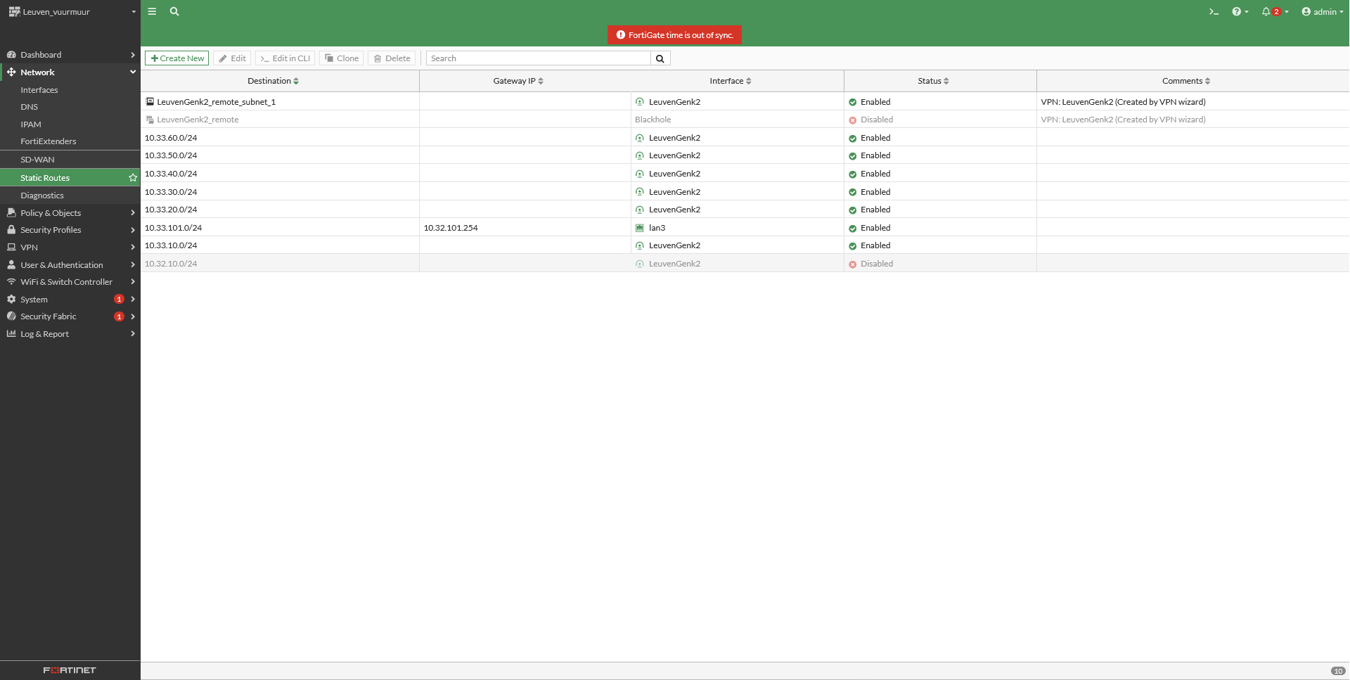
Wi-fi configuratie
Meraki 1
1: SSID = UsersLeuven
Vlan 60
2: SSID = GuestLeuven
Vlan 50
Meraki 2
3: SSID = UsersGenk
Vlan 60
4: SSID = GuestGenk
Vlan 50
Logging
Fortigate log filtering
Door het instellen van een “set logtraffic utm” op onze firewall rules krijgen we inzicht in veiligheidsgerelateerde incidenten maar beperken we ook het aantal logs zodat ons netwerk performant blijft. We sturen deze logs dan naar een syslog server in de DMZ.
Syslog server
We maken gebruik van Rsyslog voor onze server, die een onderscheid maakt tussen logs van verschillende toestellen op het netwerk. Zo hebben zowel de switches als firewalls een log die apart opgeslagen kan worden. Logs die niet gesorteerd kunnen worden komen in een algemene logging file zodat we nooit informatie kwijtraken.
POC-opstelling
Voor de POC maken we een vagrantfile die een ubuntu machine start en de nodige configs als provision toevoegd. Op deze manier kunnen we snel servers opzetten in eender welke testomgeving.
RADIUS
RADIUS-server
We kiezen voor een FreeRadius server omdat dit een handige open-source oplossing is die kan schalen naar zowel kleine als erg grote netwerken. Een kleinschalige FreeRadius server is dan ook makkelijk op te zetten in onze POC.
RADIUS-clients
We gaan uit van een windows client voor de gebruikers. De Windows “Wired AutoConfig” service laat ons toe om gebruik te maken van 802.1X authenticatie met configs per netwerkinterface. We moeten hier ook aanduiden welk protocol we graag willen gebruiken en kiezen voor PEAP(Protected Extensible Authentication Protocol). PEAP zorgt ervoor dat radius verkeer door een geëncrypteerde TLS-tunnel gaat.

POC-opstelling
Net zoals bij de rsyslog server zetten we RADIUS op met een vagrantfile die een ubuntu machine draait, freeradius installeert en de nodige config files als provision toevoegd. Onze user file bevat enkele testusers in verschillende VLANs.

Configuratie FreeRADIUS en Rsyslog
We stellen op onze netwerktoestellen het IP-adres in van de syslog en RADIUS server. Dit IP is de host waar de virtuele machines op draaien. Port-forwarding helpt ons de services toegankelijk te maken op deze host. Zie de verdere configuratievoorbeelden onderaan dit document.

VPN
Om de twee site’s in een veilige en snelle conectie met elkaar te houden hebben we een vpn opgezet die van fortigate-Leuven rechtstreeks via ipsec naar fortigate-Genk gaat. Dit is een site to site connectie.
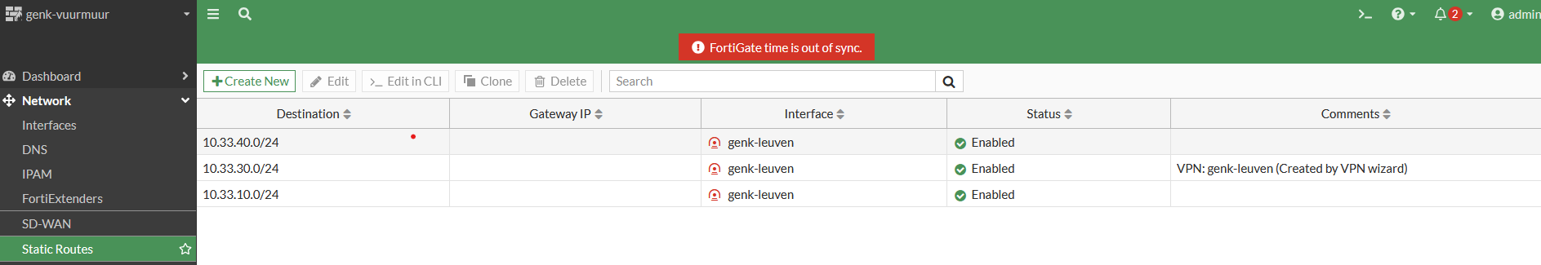Deze foto toont de momentele static routes van site Genk naar Site Leuven, op de fortigate van Leuven zijn deze drie routes ook toegevoegd maar dan wel met andere Ip-addressen.
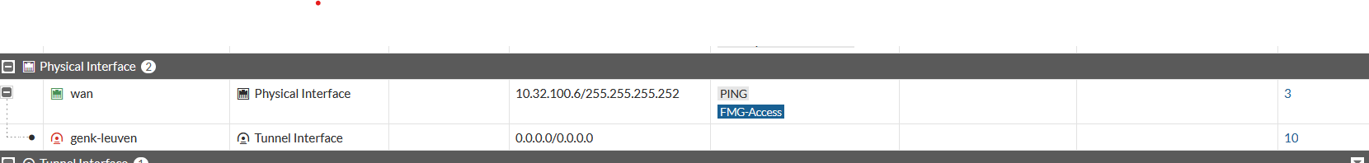Een voorbeeld hoe een vpn wordt weergegeven in het interface tabblad op de Fortigate GUI.

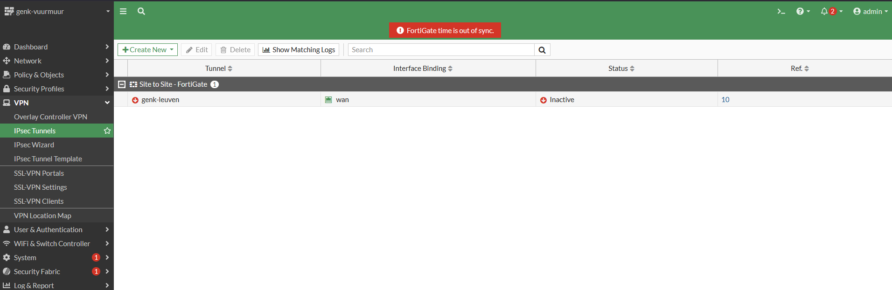Een voorbeeld hoe de vpn tunnel wordt weergegeven in het Vpn tabblad op de Fortigate GUI.

Configuratievoorbeelden
Switch configvoorbeelden
- Vlans aanmaken
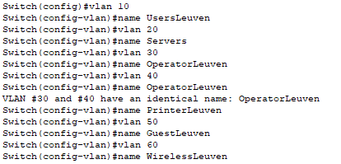
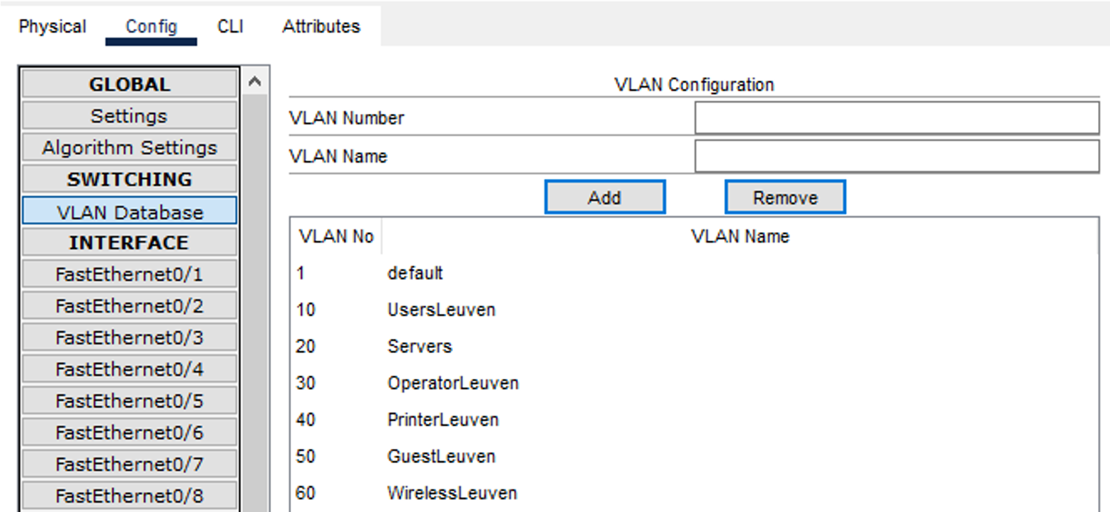

- Configuratie voor SSH-verbindingen naar de switch
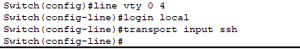
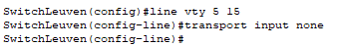
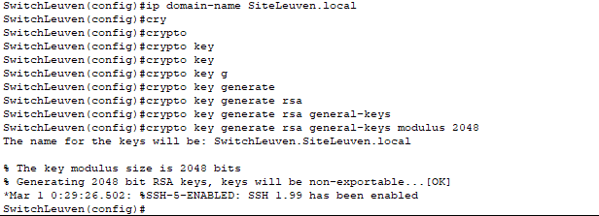
- Lokale user aanmaken voor SSH login
- Configuratie van password encryption en een MOTD.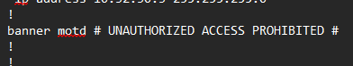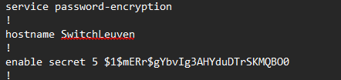

- Configuratie van default gateway voor remote management access

- Configuratie RADIUS-server en enable 802.1X

aaa new-model
aaa authentication dot1x default group radius
aaa authorization network default group radius
radius-server host 10.32.20.10 key testing123
radius-server vsa send accounting

dot1x system-auth-control

- Configuratie syslog server

logging 10.32.20.10
logging trap informational
service timestamps log datetime msec
service sequence-numbers
logging facility local1

Fortigate configvoorbeelden
- Huide configuratie (nog aan toe te voegen in de komende lessen)
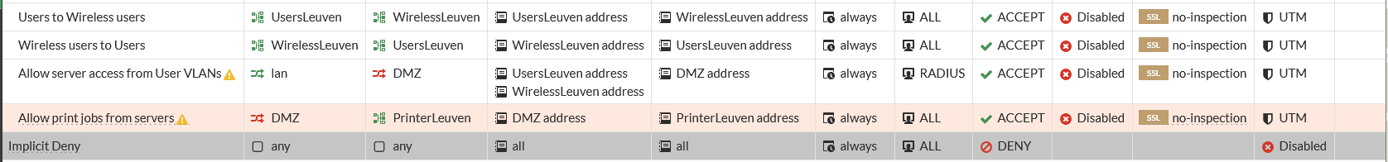
- Basis firewall rule voor internettoegang
config firewall policy
edit [ID]
set name "LAN_to_WAN "
set srcintf "lan"
set dstintf "wan"
set srcaddr "UsersLeuven" "WirelessLeuven" "GuestLeuven"
set dstaddr "all"
set action accept
set schedule "always"
set service "DNS" "HTTPS"
set nat enable
set logtraffic utm
next
end

set logtraffic utm → logt alleen UTM-events, zoals virussen, geblokkeerde websites, applicatie detecties, enz.
- Radius server instellen

config user radius
edit "RADIUS-SRV"
set server 10.32.20.10
set secret testing123
set auth-type auto
set timeout 5
next
end

- Syslog server instellen

config log syslogd setting
set status enable
set server "10.32.20.10"
set mode udp
set port 1514
set facility local0
set format default
end

RADIUS configvoorbeelden

- Clients
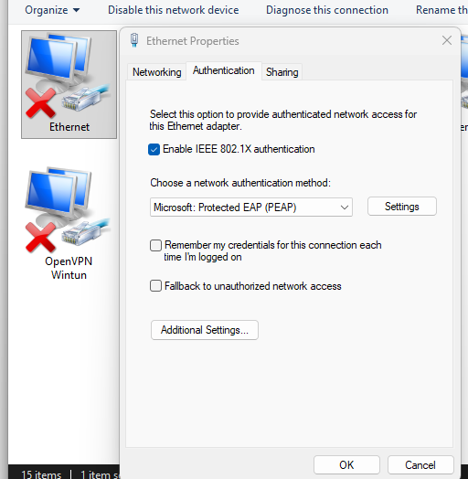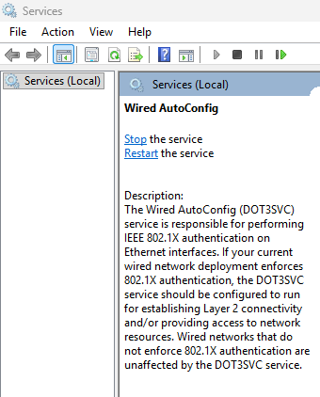

- Server (POC-opstelling)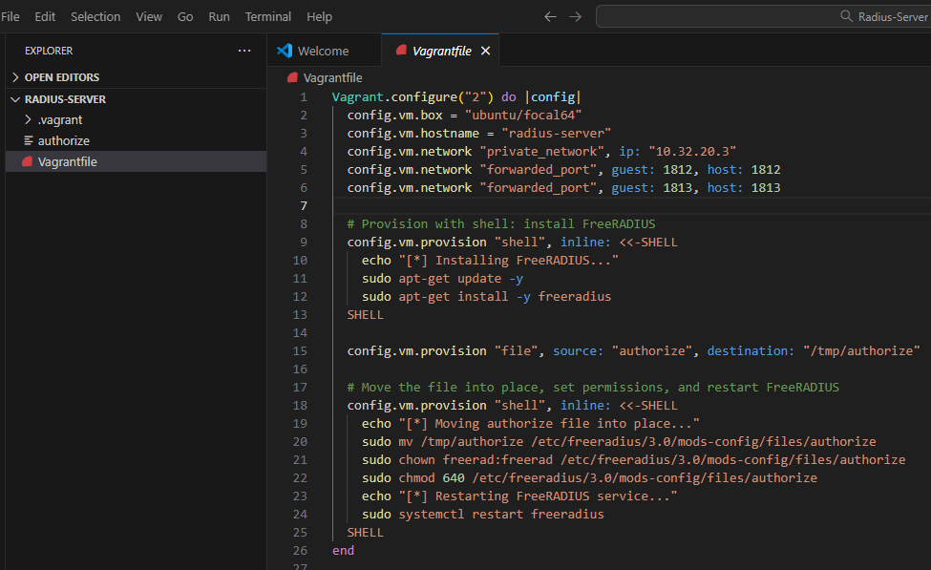

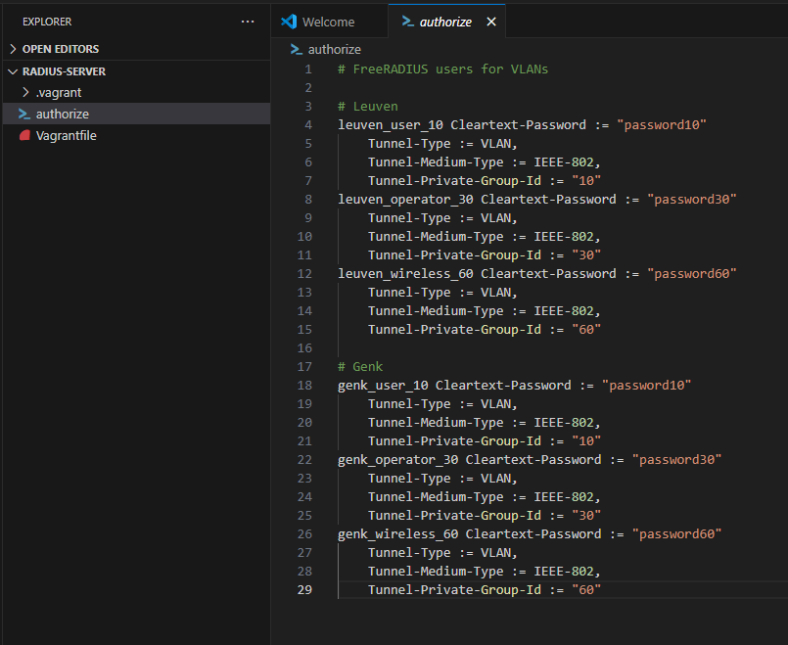

Lokale test van de server

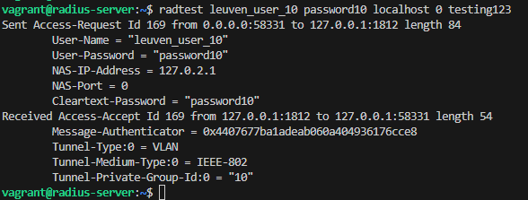

Syslog configvoorbeelden

- Server
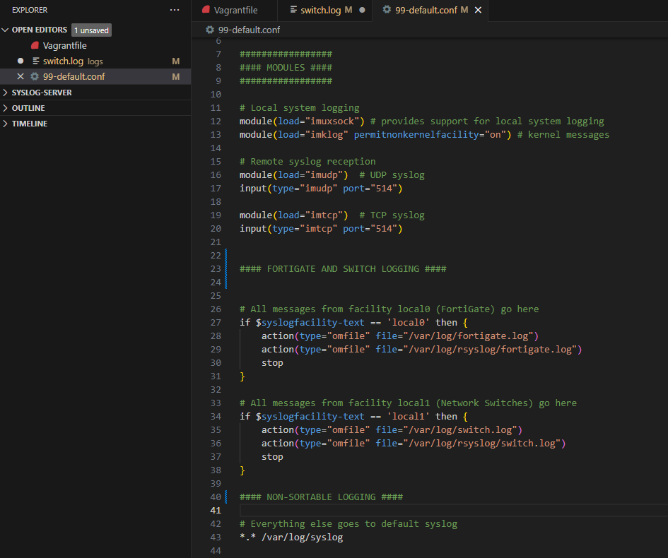

Lokale test van de server (switch log)

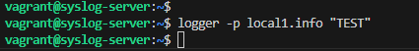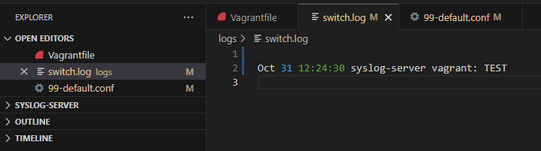

TEST SCREENSHOTS
